Министерство науки и высшего образования Российской Федерации

Федеральное государственное автономное образовательное учреждение

высшего образования

«СЕВЕРО-КАВКАЗСКИЙ ФЕДЕРАЛЬНЫЙ УНИВЕРСИТЕТ»

Институт перспективной инженерии

Департамент цифровых, робототехнических систем и электроники

**ОТЧЕТ**

**ПО ПРАКТИЧЕСКОЙ РАБОТЕ №3**

**дисциплины**

**«Инженерная и компьютерная графика»**

**Вариант 11**

|  |  |  |  |
| --- | --- | --- | --- |
|  | | Выполнил:  Репкин Александр Павлович  3 курс, группа ИВТ-б-о-22-1,  09.03.01 «Информатика и вычислительная техника», направленность (профиль) «Программное обеспечение средств вычислительной техники и автоматизированных систем», очная форма обучения  _______________________________  (подпись) | |
|  | | Проверил:  Ассистент департамента цифровых, робототехнических систем и электроники Хацукова А.И  _______________________________  (подпись) | |
|  | |  | |

Отчет защищен с оценкой ___________ Дата защиты__________________

Ставрополь, 2024 г.

**Тема:** Построение сопряжений

**Цель:** изучить команды, предназначенные для построения сопряжений, средствами KOMPAS 3D.

**Порядок выполнения работы:**

1. Запущена программа KOMPAS 3D. Был создан новый документ – Деталь. Для воспроизведения рисунка из пункта №1 (Рисунок 3), понадобилось: выбрать плоскость, в которой будет построен эскиз; кнопка “Эскиз” позволила перейти в 2-х мерный графический редактор; в координатах (0;0) установлены перпендикулярные и дополнительные вспомогательные прямые, которые были использованы для построения отрезков; для четырёх углов выполнено скругление на радиус, равный 10 мм; установлены 4 окружности (3 с диаметром 8.2 и 1 с диаметром 15); удалены вспомогательные прямые и установлена дуга с радиусом 14; в режиме 3-х мерного КОМПАСа произведено выдавливание эскиза на расстояние 3 мм.

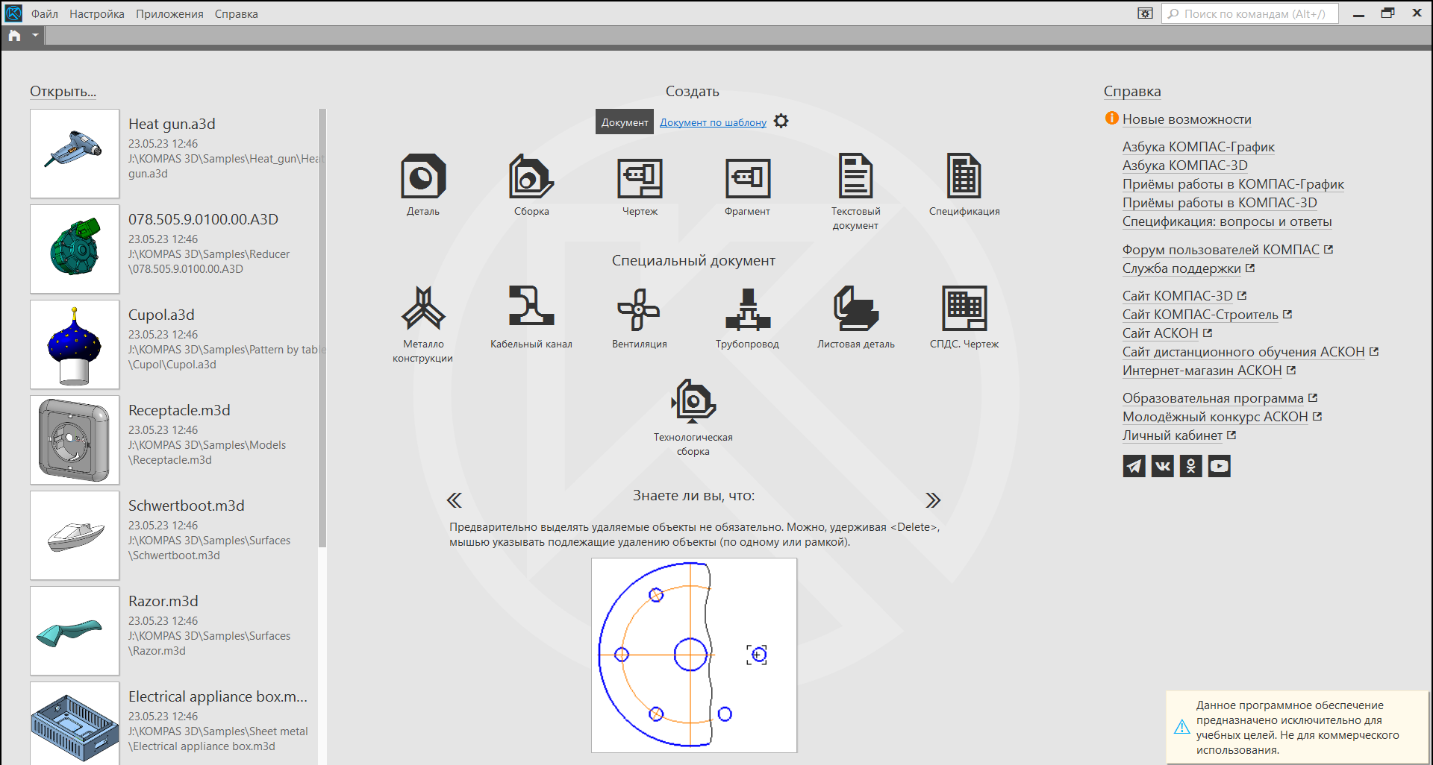

Рисунок 1 – Приветственное окно программы KOMPAS 3D

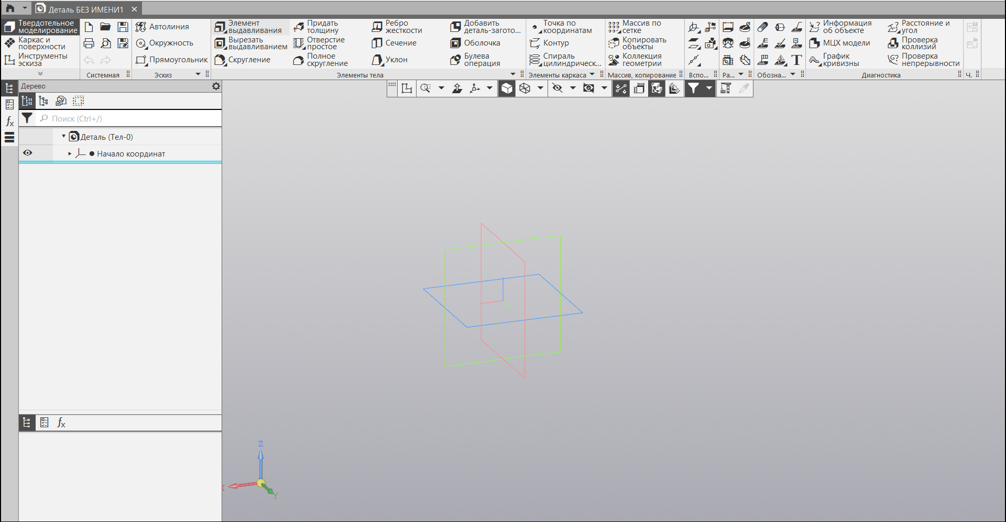

Рисунок 2 – Создание нового документа типа “Деталь”



Рисунок 3 – Пример из пункта №1, “Чертёж подвески”

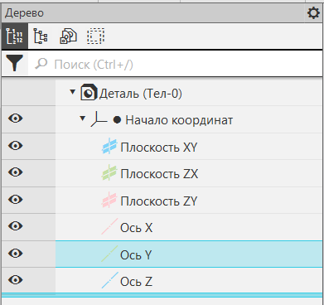

Рисунок 4 – Выбор плоскости в “Дерево Модели”, на которой будет построен эскиз

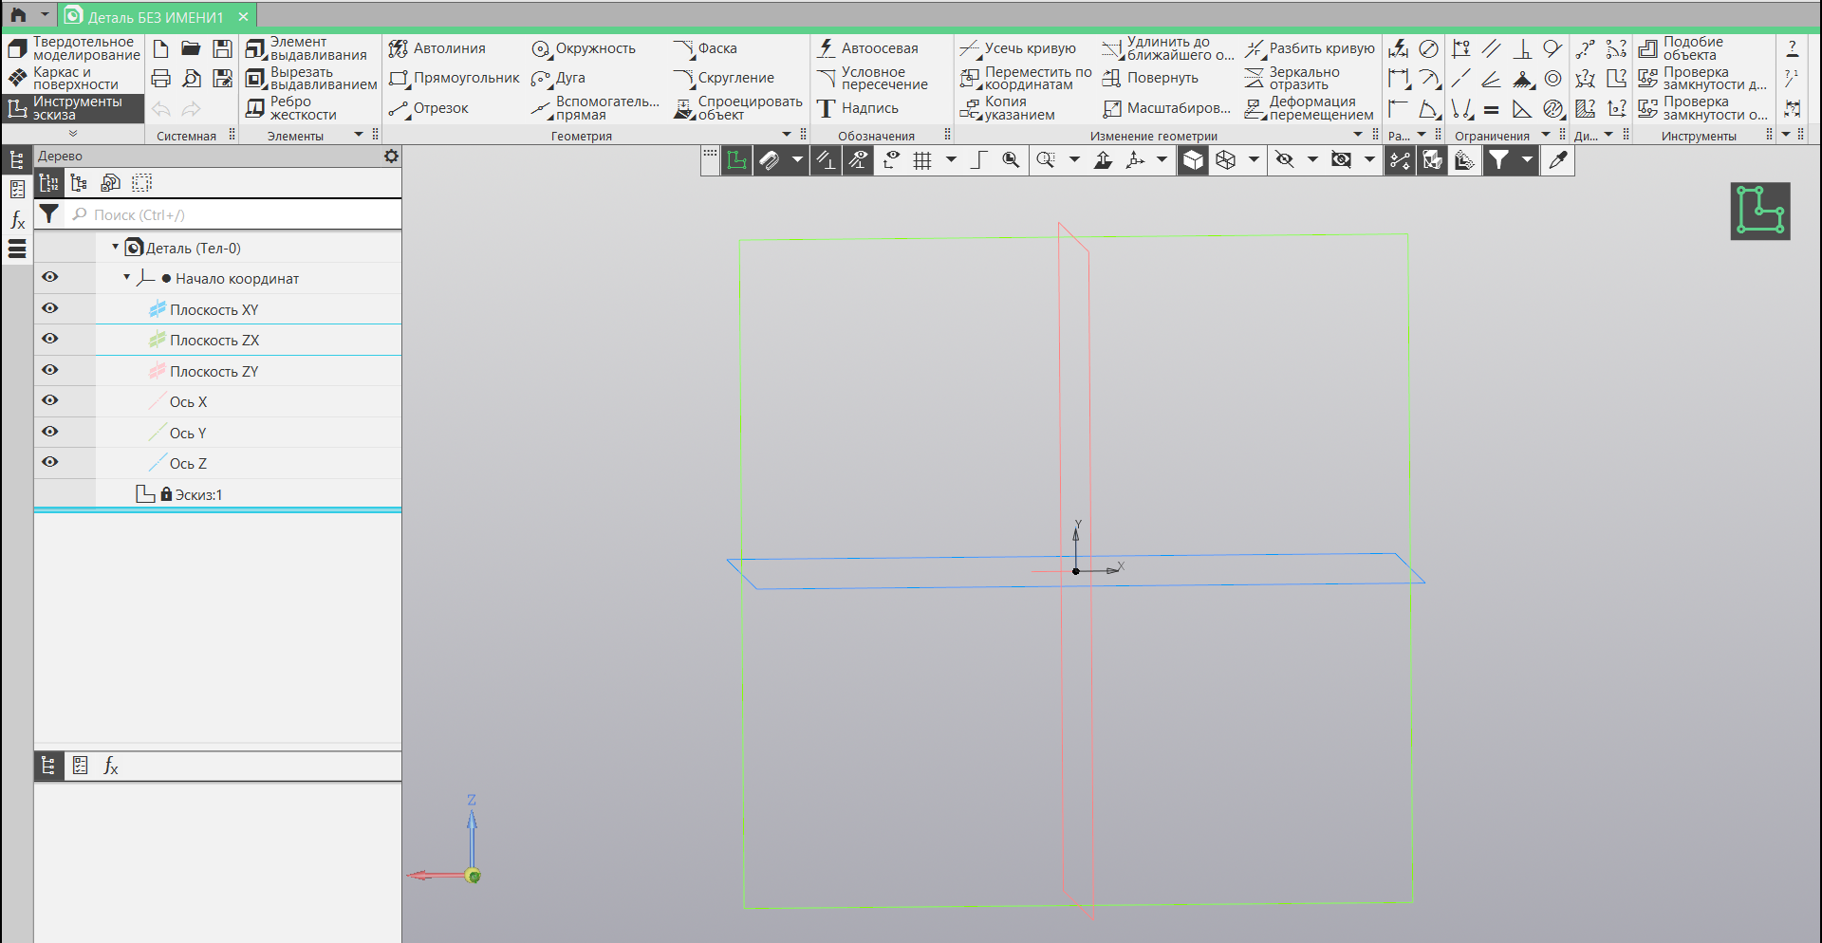

Рисунок 5 – Режим Эскиза для плоскости ZX

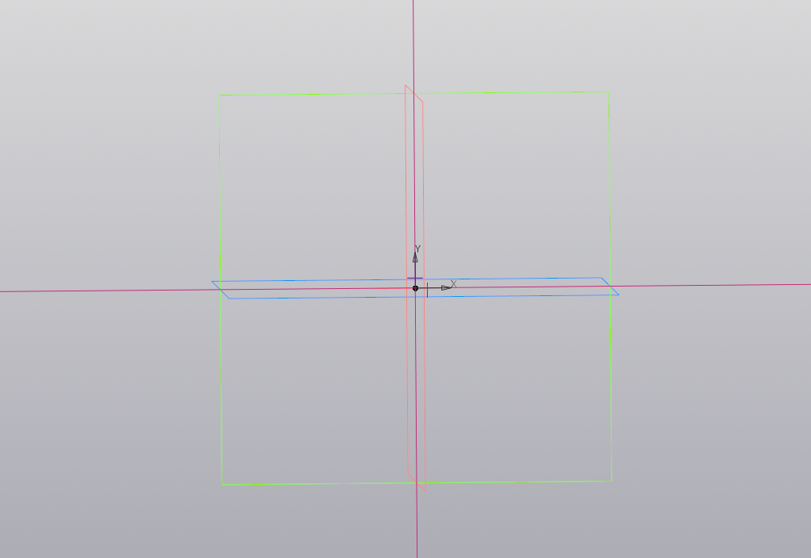

Рисунок 6 – Установка перпендикулярных вспомогательных прямых

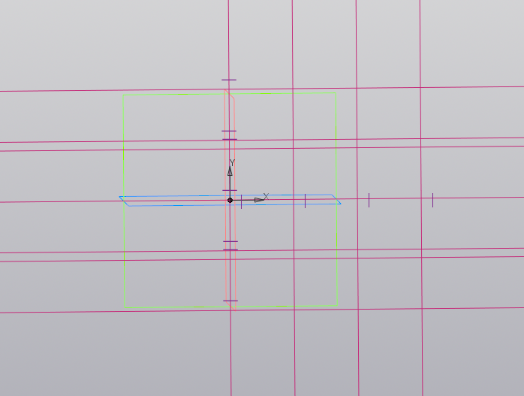

Рисунок 7 – Установка дополнительных вспомогательных прямых

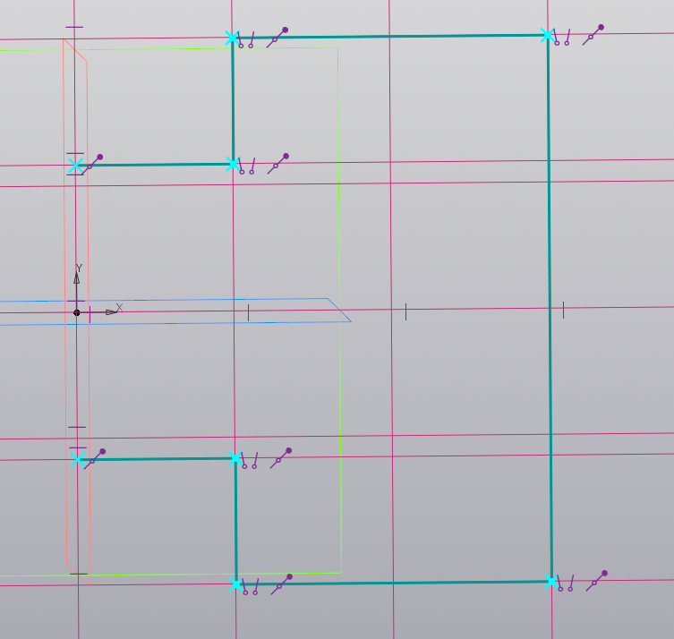

Рисунок 8 – Использование вспомогательных прямых для построения отрезков

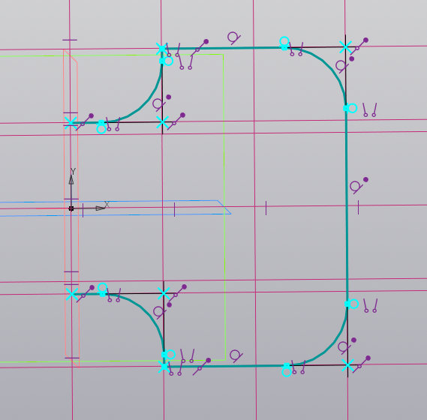

Рисунок 9 – Скругление отрезков

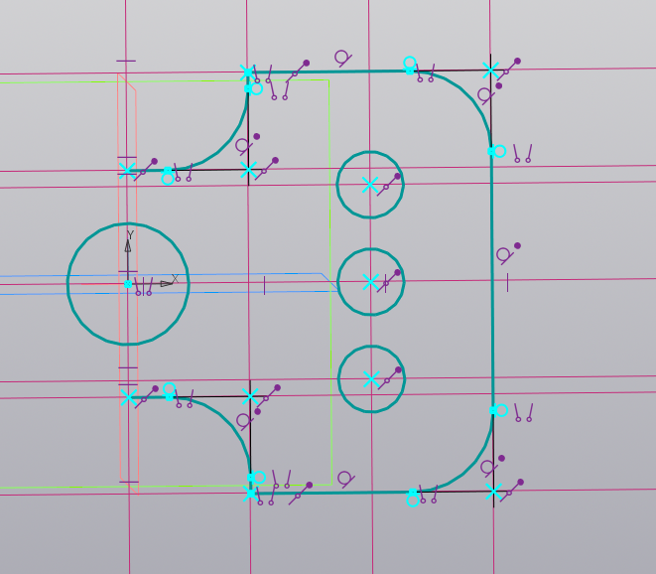

Рисунок 10 – Установка 4 окружностей

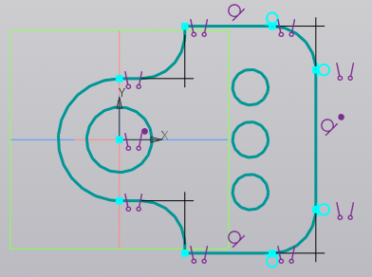

Рисунок 11 – Удаление вспомогательных прямых и установка дуги с радиусом 14

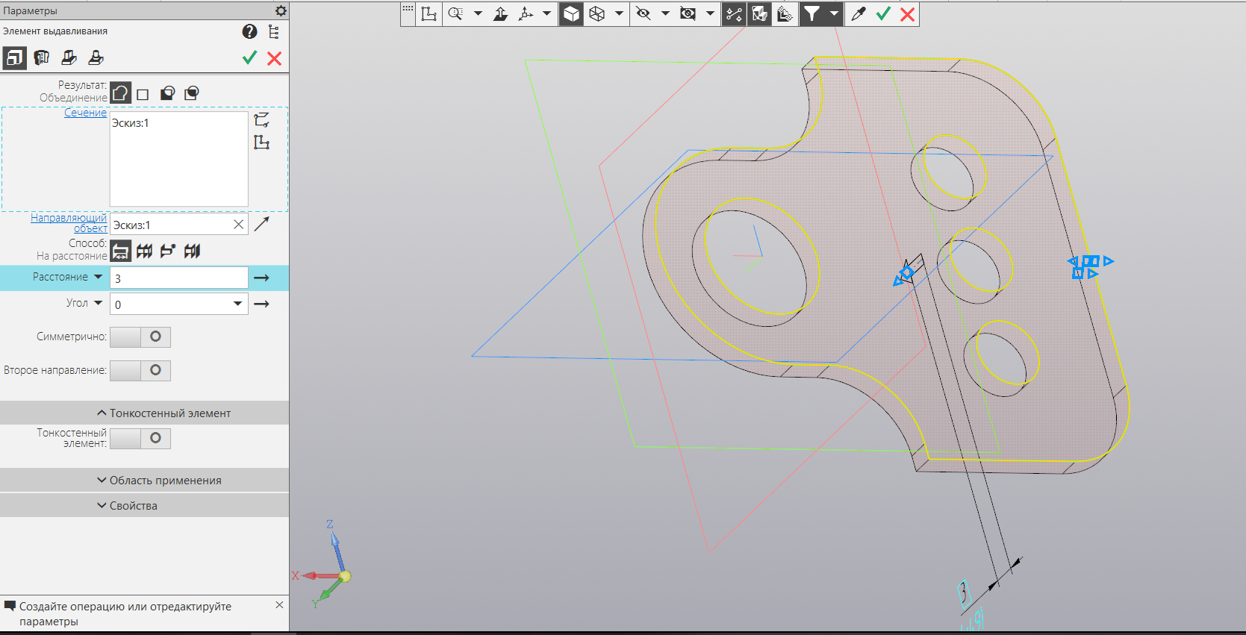

Рисунок 12 – Процесс выдавливания эскиза на расстояние 3 мм

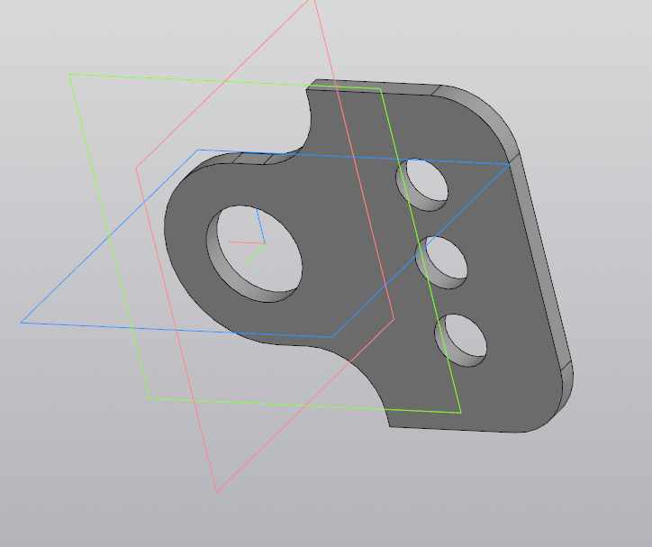

Рисунок 13 – Получаемый результат примера из пункта №1

1. Для воспроизведения рисунка из пункта №2 (Рисунок 14), понадобилось: установить вспомогательные прямые, центральную окружность и верхнюю часть крюка; установить окружность (Радиус 70 мм) с центром на отрезке, отклонённом на 45 градусов и пересекающую точку пересечения двух вспомогательных прямых; установить окружности с радиусами 32 и 60 мм; установить 2 окружности радиусами 60 мм, касающиеся окружностей диаметром 55 мм и радиусом 70 мм, после чего лишние элементы были удалены; установить окружность радиусом 12 мм, касающейся окружностей радиусом 60 мм; удалить лишние элементы; установить осевые линии.



Рисунок 14 – Пример №2, “Крюк”

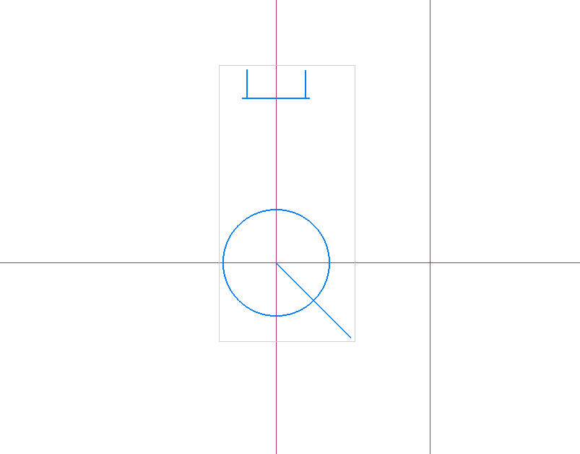

Рисунок 15 – Вспомогательные прямые, центральная окружность и верхняя часть крюка

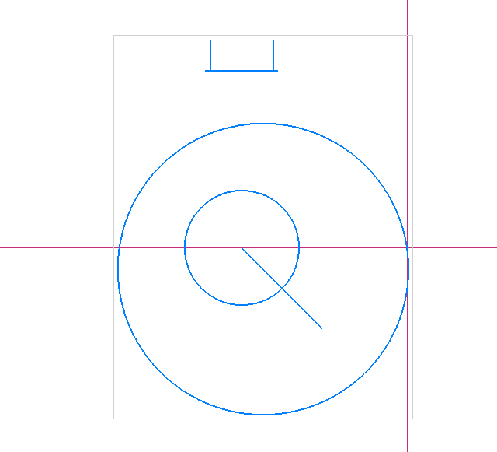

Рисунок 16 – Установка окружности с центром на объекте

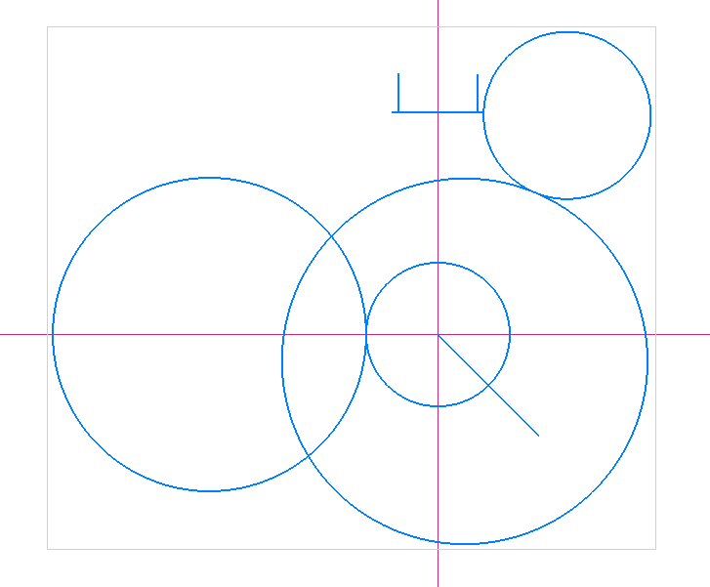

Рисунок 17 – Установка касательных окружностей, с радиусами 32 мм и 60 мм

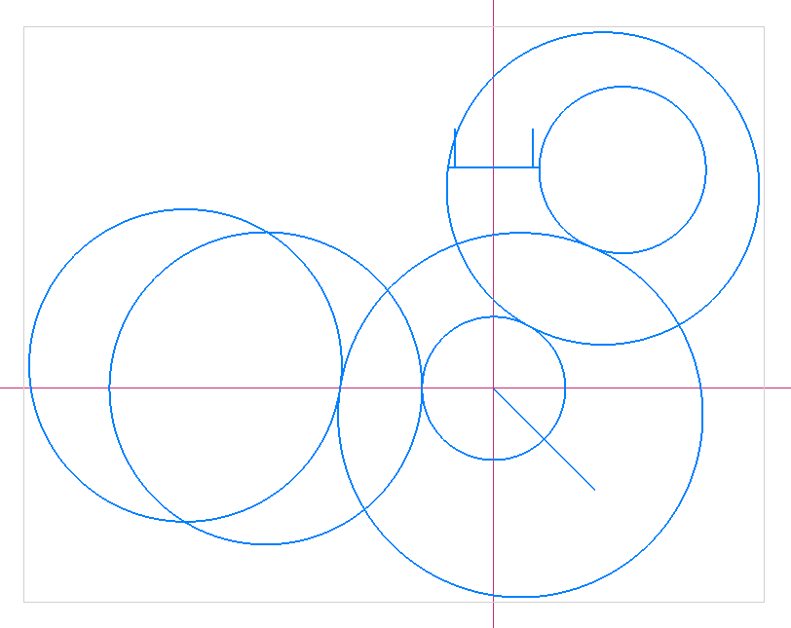

Рисунок 18 – Две окружности радиусами 60 мм

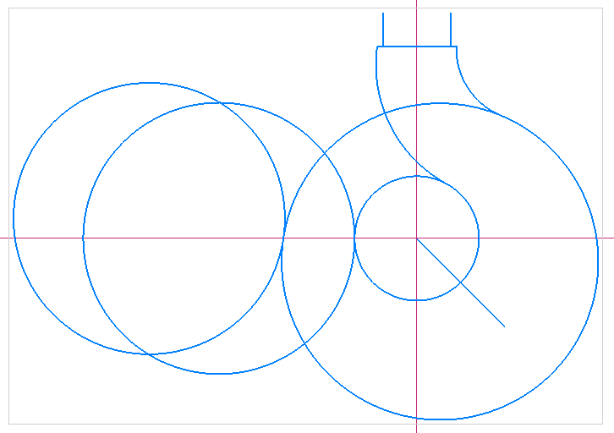

Рисунок 19 – Удаление лишних элементов

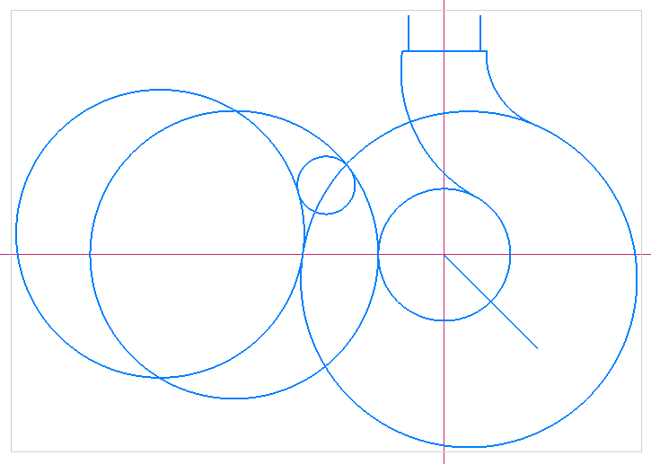

Рисунок 20 – Установка окружности радиусом 12 мм, касающейся окружностей радиусом 60 мм

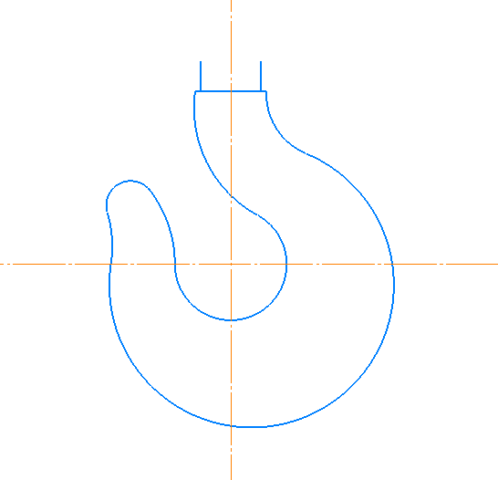

Рисунок 21 – Удаление лишних элементов и установка осевых линий

1. Выполнено индивидуальное задание в соответствии с полученным вариантом – №11 (Рисунок 22).



Рисунок 22 – Полученный для выполнения чертёж

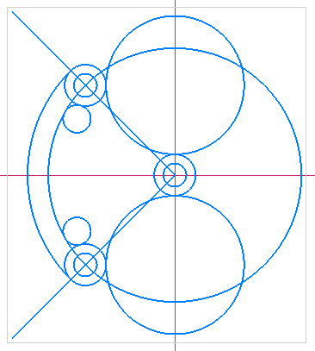

Рисунок 23 – Установленные элементы, до удаления лишних частей

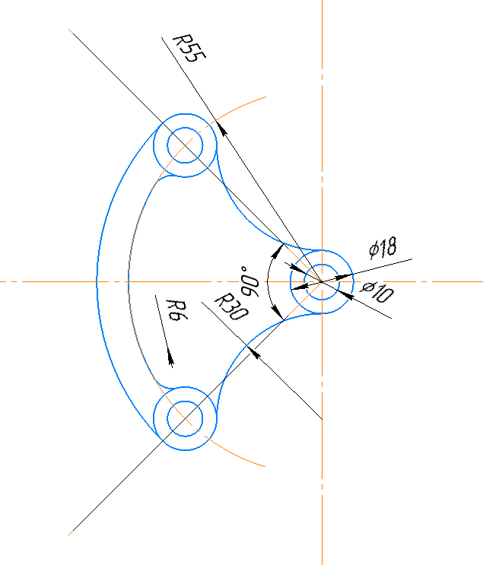

Рисунок 24 – Итог выполнения работы

**Ответы на контрольные вопросы:**

1. **Что такое точка сопряжения?**

**Ответ:** общая точка, в которой осуществляется плавный переход, называют точкой сопряжения.

1. **Какие есть виды сопряжений?**

**Ответ:** существующие виды сопряжений: Внешняя касательная к двум данным дугам; Внутренняя касательная к двум данным дугам; Две данные прямые параллельны; Две данные прямые пересекаются под прямым углом (скругление прямого угла); Две данные прямые пересекаются под тупым углом (скругление тупого угла); Две данные прямые пересекаются под острым углом(скругление острого угла); Касание дуг внешнее; Касание дуг внутреннее; Касание дуг внешнее; Касание дуг внутреннее.

1. **Какие существуют порядки гладкости сопряжения?**

**Ответ:** различают: нулевой порядок – касательные в точке сопряжения (Здесь ее лучше называть точкой излома) образуют угол, отличный от 0° и 180°; первый порядок – касательные совпадают, но кривизна линий в точке сопряжения различна; второй порядок – совпадают касательные и центры радиусов кривизны. Простейшие сопряжения, особо широко используемые в технике – плавные переходы прямой линии в дугу окружности и дуги одной окружности в дугу другой, хотя эти переходы дают только гладкость первого порядка1. Для решения этих задач необходимо уметь строить касательную в данной точке окружности, проводить из внешней точки прямую, касательную к окружности, помнить, что центры окружностей, соприкасающихся внешним образом, находятся на расстоянии суммы их радиусов, а внутренним – на расстоянии разности их радиусов, причем точка касания (сопряжения) всегда лежит на прямой, проходящей через их центры.

1. **Алгоритм построения детали подвески по заданным размерам с использованием сопряжений?**

**Ответ:** для построения детали подвески по заданным размерам с использованием сопряжений, понадобилось: выбрать плоскость, в которой будет построен эскиз; кнопка “Эскиз” позволила перейти в 2-х мерный графический редактор; в координатах (0;0) установлены перпендикулярные и дополнительные вспомогательные прямые, которые были использованы для построения отрезков; для четырёх углов выполнено скругление на радиус, равный 10 мм; установлены 4 окружности (3 с диаметром 8.2 и 1 с диаметром 15); удалены вспомогательные прямые и установлена дуга с радиусом 14; в режиме 3-х мерного КОМПАСа произведено выдавливание эскиза на расстояние 3 мм.

**Вывод:** в ходе выполнения практической работы были изучены команды, предназначенные для построения сопряжений, средствами KOMPAS 3D.